PROCESSO CEE | 049/2013
INTERESSADOS | Centro Estadual de Educação Tecnológica Paula Souza / FATEC Araçatuba
ASSUNTO | Renovação do Reconhecimento do Curso Superior de Tecnologia em Biocombustíveis
RELATOR | Cons. Marcos Antonio Monteiro
PARECER CEE | Nº 343/2013 CES “D” Aprovado em 25/9/2013  Comunicado ao Pleno em 02/10/2013

CONSELHO PLENO

1. RELATÓRIO
1.1 HISTÓRICO

A Diretora Superintendente do Centro Estadual de Educação Tecnológica Paula Souza/CEETEPS encaminha a este Conselho, pelo Ofício Nº 111/2012-GDS, protocolado em 21/02/2013, os documentos para Renovação do Reconhecimento do Curso Superior de Tecnologia em Biocombustíveis, da Faculdade de Tecnologia de Araçatuba, nos termos da Deliberação CEE Nº 99/2010.
Foram designados, pela Portaria CEE/GP 148/2013, os Especialistas Prof Dr Paulo Marcos Donate e Profª Drª Maria Aparecida Carvalho de Medeiros para visita in loco, análise da documentação e emissão de Relatório circunstanciado, referente à Renovação do Reconhecimento do Curso.

1.2 APRECIAÇÃO

A matéria sobre renovação do reconhecimento de cursos de instituições de ensino superior, jurisdicionadas ao Conselho Estadual de Educação, está regulamentada na Deliberação CEE nº 99/2010.
Considerando a norma acima, passamos à análise dos autos:
Atos legais referentes ao Curso

Criação da FATEC: Decreto nº 52.639, de 21 de janeiro de 2008
Autorização: Parecer CEE nº 579/2008 CES, aprovado em 29/10/2008
Reconhecimento: Parecer CEE 489/2010, Portaria CEE/GP nº 341/2010, DOE 30/11/2010.
Responsável pelo Curso: Prof. Me. Ronnie Marcos Rillo, coordenador do curso
Currículo Lattes: http://lattes.cnpq.br/6929052442931280

Dados Gerais
Horários de funcionamento: | tarde: das 13h30 às 17h10, de segunda a sexta-feira  noite: das 19h15 às 22h50, de segunda a sexta-feira  sábados: das 8 às 12 e das 14 às 18 horas
Duração da hora/aula: | 50 minutos
Carga horária total do Curso: | 2800 horas, sendo 2880 aulas = 2400 horas + 240 de Estágio Supervisionado e 160 horas de Trabalho de Graduação.
Número de vagas oferecidas: | tarde: 40 vagas, por semestre  noite: 40 vagas, por semestre
Tempo para integralização: | mínimo: 6 semestres  máximo: 10 semestres
Forma de Acesso | Classificação em Processo Seletivo – Vestibular  Realizado em uma única fase, com provas das disciplinas do núcleo comum do ensino médio ou equivalente, em forma de testes objetivos e uma redação.

Caracterização da infraestrutura física da Instituição reservada ao Curso:
As salas de aulas são equipadas com Data-show, projetores multimídia e rede de internet sem fios. Os espaços da Unidade, são todos compartilhados pelos alunos da FATEC e da Escola Técnica (ETEC) de Araçatuba, esta última também vinculada ao Centro Paula Souza e que possui curso de Ensino Médio e cursos profissionalizantes de “Informática” e de “Análise e Produção de Açúcar e Álcool”.
O prédio possui também um anfiteatro, com capacidade para 90 pessoas, equipado com projetor multimídia, ventiladores e aparelhos condicionadores de ar, caixa acústica com microfone e microcomputador com acesso à rede internet.
Os três laboratórios didáticos, com capacidade para 35 alunos, possuem boa estrutura. Um dos laboratórios possui dois equipamentos analíticos de última geração (Sistema de Cromatografia Líquida de Alta Eficiência – HPLC – e Sistema de Cromatografia Gasosa – CFG – equipado com injeção automática), os quais poderiam inclusive prestar serviços para a comunidade.
Além disso, a FATEC possui cerca de R$ 4.000.000,00 (quatro milhões de reais) em equipamentos tecnológicos (tais como: sistemas de fermentação de matérias primas, sistema de extração de óleos essenciais, sistema de destilação de três corpos, prensa hidráulica, bombas, agitador de peneiras, triturador de cana, moenda etc.).
Na parte externa do prédio, há uma estufa de plantas, com plantações de cana de açúcar de diferentes variedades, algumas delas contaminadas com diferentes pragas para permitir um estudo mais amplo da parte biológica por parte dos alunos.
A biblioteca dispõe de uma área de aproximadamente 104 m², onde estão distribuídos o acervo, 15 microcomputadores com acesso à internet e áreas para estudos. O acervo total, incluindo específico e não específico para o Curso, conta com 1303 títulos (3846 exemplares). Dispõe de três funcionários para atendimento aos alunos e organização do acervo: uma bibliotecária, um auxiliar administrativo e uma estagiária. O horário de funcionamento é das 7 às 22 horas, de segunda a sexta-feira.

Corpo Docente: Classificação segundo a Deliberação CEE 50/2005 para os Cursos Superiores de Tecnologia ou Deliberação CEE 55/2006 para as disciplinas básicas:
Disciplinas Básicas (formação geral) |  |  | Disciplinas profissionais
Título | Nº | % | Classificação | Nº | %
Graduado | 01 | 8.33 | Inciso I | 11 | 73.3
Especialista | 00 | 00 | Inciso II | 03 | 20
Mestre | 07 | 58.3 | Inciso III | 01 | 6.66
Doutor | 04 | 33.3
Total | 12 | 100 | Total | 15 | 100

Corpo técnico disponível para o Curso
Tipo | Quantidade
Diretor | 01
Coordenador do curso | 02
Diretor de Serviços Acadêmicos | 01
Diretor de Serviços Administrativos | 01
Assistente Administrativo | 01
Assistente Técnico Administrativo | 01
Analista Técnico Administrativo | 01
Auxiliar administrativo | 03
Bibliotecária | 01
Auxiliar Docente | 02
Estagiário | 02

Demanda do Curso no último processo seletivo
Semestre | Vagas |  | Candidatos |  | Relação candidato/vaga
Semestre | Manhã  Tarde | Noite | Manhã  Tarde | Noite | Manhã  Tarde | Noite
2010/1º | 40 | 40 | 35 | 130 | 0,88 | 3,25
2010/2º | 40 | 40 | 22 | 106 | 0,55 | 2,65
2011/1º | 40 | 40 | 34 | 127 | 0,85 | 3,18
2011/2º | 40 | 40 | 12 | 101 | 0,3 | 2,53
2012/1º | 40 | 40 | 24 | 123 | 0,6 | 3,08
2012/2º | 40 | 40 | 18 | 50 | 0,45 | 1,25

Demonstrativo de alunos matriculados e formados desde o Reconhecimento
Semestre | Matriculados |  |  |  |  |  | Egressos
Semestre | Ingressantes |  | Demais séries |  | Total
Semestre | Manhã  Tarde | Noite | Manhã  Tarde | Noite | Manhã  Tarde | Noite | Manhã  Tarde | Noite
2010/1º | 34 | 40 | 90 | 98 | 124 | 138
2010/2º | 23 | 40 | 124 | 138 | 147 | 178 | 6 | 5
2011/1º | 26 | 40 | 91 | 167 | 117 | 207 | 3 | 3
2011/2º | 15 | 40 | 60 | 172 | 75 | 212 | 6 | 9
2012/1º | 18 | 40 | 78 | 217 | 96 | 257 | 4 | 12
2012/2º | 23 | 40 | 51 | 158 | 74 | 198
Estrutura Curricular do Curso:
Matriz Curricular, contendo distribuição de disciplinas por semestre:
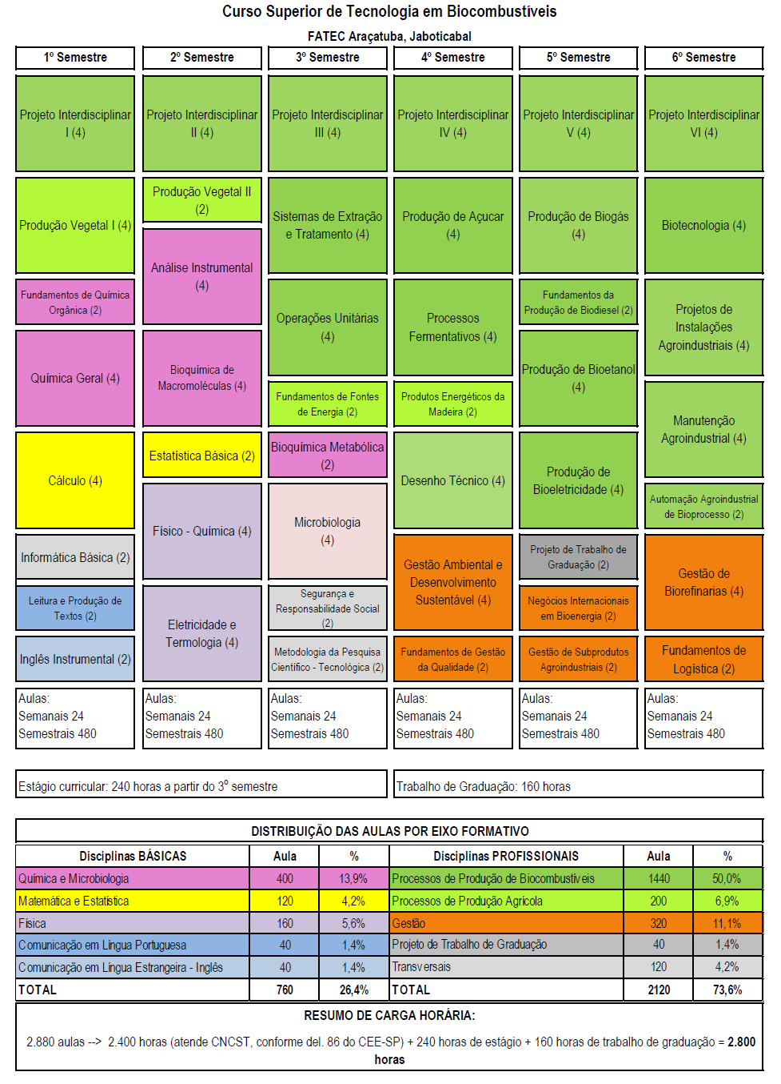

Normas legais:
A Composição Curricular do Curso acha-se regulamentada na Resolução CNE/CP nº 03/2002, que institui as Diretrizes Curriculares Nacionais Gerais para a organização e o funcionamento dos cursos superiores de tecnologia.
A Carga Horária foi estabelecida para o Curso na Portaria nº 10, de 28 de julho de 2006, que aprova, em extrato, o Catálogo Nacional dos Cursos Superiores de Tecnologia (CNCST).
O Curso Superior de Tecnologia em Biocombustíveis, pelo CNCST, pertence ao Eixo Tecnológico Produção Industrial e propõe uma carga horária total de 2400 horas. A carga horária de 2880 aulas corresponde a um total de 2400 horas de atividades, mais 240 horas de Estágio Supervisionado e 160 horas de Trabalho de Graduação, perfazendo um total de 2800 horas, contemplando assim o disposto na legislação.

Da manifestação dos Especialistas:

“Diante da análise do relatório síntese e com a visita realizada no local o parecer é favorável à recomendação de renovação do reconhecimento do Curso Superior de Tecnologia em Biocombustíveis da Faculdade de Tecnologia de Araçatuba, ressaltando que é altamente recomendável que o Centro Paula Souza tome rapidamente uma decisão sobre o futuro da FATEC de Araçatuba, decidindo pela construção de um novo prédio ou pela ampliação e reforma adequada do prédio atual, para propiciar um melhor funcionamento do curso em condições mais seguras e mais apropriadas para a formação dos futuros tecnólogos”.

2. CONCLUSÃO
Aprova-se, com fundamento na Deliberação CEE 99/2010, o pedido de Renovação do Reconhecimento do Curso Superior de Tecnologia em Biocombustíveis, oferecido pela Faculdade de Tecnologia de Araçatuba, do Centro Estadual de Educação Tecnológica Paula Souza, pelo prazo de cinco anos.
A presente renovação do reconhecimento tornar-se-á efetiva por ato próprio deste Conselho, após homologação deste Parecer pela Secretaria de Estado da Educação.

São Paulo, 17 de setembro de 2013.

a) Cons. Marcos Antonio Monteiro
Relator

3. DECISÃO DA CÂMARA
A CÂMARA DE EDUCAÇÃO SUPERIOR adota, como seu Parecer, o Voto do Relator.
Presentes os Conselheiros: Bernardete Angelina Gatti, Hubert Alquéres, João Cardoso Palma Filho, João Grandino Rodas, Márcio Cardim, Maria Cristina Barbosa Storopolis, Maria Elisa Ehrhardt Carbonari, Mário Vedovello Filho, Nina Beatriz Stocco Ranieri e Roque Theóphilo Júnior.
Sala da Câmara de Educação Superior, em 25 de setembro de 2013.

a) Cons. Roque Theóphilo Júnior
Presidente

DELIBERAÇÃO PLENÁRIA

O CONSELHO ESTADUAL DE EDUCAÇÃO toma conhecimento, da decisão da Câmara de Educação Superior, nos termos do Voto do Relator.
Sala “Carlos Pasquale”, em 02 de outubro de 2013.

Consª. Guiomar Namo de Mello

Presidente

PARECER CEE Nº 343/13 – Publicado no DOE em 04/10/2013 - Seção I - Páginas 49/50

Res SEE de 10/10/13, public. em 11/10/13 - Seção I - Página 35

Portaria CEE GP n° 401/13, public. em 15/10/13 - Seção I - Página 53

